1. **MASM主目录的设置**

MASM=安装目录

例如

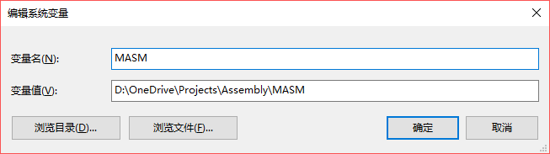

1. **MASM的Path目录设置**

找到Path, 编辑

